备感压力或焦虑时，有时实物提醒能够帮助您暂停片刻，感受日常生活中的平静时刻。因此，我们推出了一款可重复粘贴、具有纹理的贴纸设计，5 月即可供组织订购。订购贴纸，为您的组织提供独特的实物提醒，助您花片刻时间远离日常压力源，专注寻求平静。

**贴纸：描摹每个色环（Optum 品牌）**

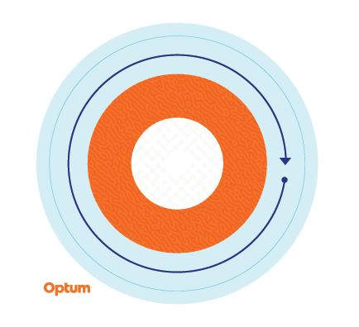

从外环开始，向内慢慢描摹贴纸上的每种颜色，注意纹理的变化，并深呼吸。根据需要重复多次。

该贴纸由可重复使用的乙烯基材料制成，可以粘贴在水瓶、笔记本电脑、书桌等物品上。它可以转移到不同的表面，粘贴在您最喜欢的位置。

贴纸按包订购，每包 100 张。请按现场人数的 10% 左右来订购，但每位客户最多订购 2,000 张贴纸，以较少者为准。数量有限，先到先得。贴纸仅可运送到一个地点**。如需订购贴纸，请联系您的客户管理团队，说明想要订购的数量、送货地址、联系人姓名和电话号码。**

建议仅将贴纸作为应对周期性压力和焦虑想法的自助工具，不能替代临床干预。如果压力和/或焦虑想法持续存在，且无法控制这些感受，请咨询医疗或心理健康专家寻求帮助。